**Информация**

**о проведении Недели «Музей и дети»**

**в МБОУДОД эколого-биологическом центре в 2015 году.**

В соответствии с планом работы ХКЦРТДиЮ от 05.03.2015г. «О проведении краевой Недели «Музей и дети», на основании плана работы МБОУ ДОД ЭБЦ и приказа МБОУ ДОД ЭБЦ от 23.03.2013 года № 21 «Об организации Недели «Музей и дети», с целью гражданско-патриотического и духовно-нравственного воспитания подрастающего поколения музейными средствами, формирования чувства сопричастности к истории своей страны ирасширения краеведческих знаний учащихсябыл разработан план массовыхмероприятий и экскурсий в музей эколого-биологического центра Недели «Музей и дети».

|  |
| --- |
|  |

**План работы Недели «Музей и дети»**

|  |  |  |  |  |
| --- | --- | --- | --- | --- |
| № | Мероприятие | | Сроки | Исполнители |
| 1 | Встреча с интересными людьми  Вингун А.М. | Тематическая беседа с показом презентации «Знакомство с бытом коренных малочисленных народов севера» | В течении недели | Клокова И.В.  Ромашова С.М.  Яковлева В.К.  Семерова А.С. |
| Мастер класс «Изготовление изделий из бересты» |
| Тематическая беседа и показ презентации «Традиционные промыслы» |
| 2 | Виртуальная экскурсия «Творчество Г.И.Павлишина) | | В течении недели | Клокова И.В.  Ахроменко Е.В.  Ромашова .М. |
| 3 | Школа руководителей школьных музеев (Семинар:«Роль музея как центра патриотической работы»)  **(по отдельному положению)** | |  | Клокова И.В.  Ромашова С.М. |
| 4 | Районный конкурс «Юный экскурсовод»  **(по отдельному положению)** | |  | Клокова И.В.  Семерова А.С. |
| 5 | Книжно-иллюстративная выставка  «Книги из прошлого» | | В течении недели | Бычкова А.С. |
| 6 | Игра «Знатоки краеведения»  **(по отдельному положению)**  **на базе музея МБОУ ДОД ЭБЦ** | |  | Ромашова С.М. |
| 7 | Районный конкурс на лучший отчёт проведения «Недели музей и дети» | |  | Клокова И.В.  Горланова Н.А. |
| 8 | Виртуальная викторина по краеведению  «Лучший краевед»  **(На сайте)** | |  | Ромашова С.М.  Чубарова Н.М. |
| 9 | Сотрудничество:  - музей им. В.Розова  - Центр КМНС | |  | Клокова И.В.  Жекотова Л.В.  Чернова И.Л. |
| 10 | Конкурс рисунков  «Любимый уголок природы»  с16-.03 по1.04.2015г  **(по отдельному положению)** | | В течении недели | Ахроменко Е.В. |

В Неделе «Музей и дети» приняли участие учащиеся в количестве 320человек в возрасте от 5 до 16 лет.

В ходе проведения Недели в Экоцентре прошлоторжественное открытие Недели «Музей и дети». Ребятам была проведена обзорная экскурсия по всем экспозициям краеведческого музея «Хранители прошлого» эколого–биологического центра. Была показана фотовыставка «Улочками старого Николаевска», на которой были изображены улицы Николаевска в разные периоды его развития (Улицы г. Николаевска до пожара 1920 г. и в советский период).

Экспозиция « Творчество Г.Д. Павлишина» экскурсию подготовили и провели педагоги дополнительного образования Ромашова С.М., АхроменкоЕ.В., Клокова И.В. которую посетили образовательные учреждения города и района т.к. МБОУ СОШ № 2, МБОУ СОШ № 5 , Д/с «Тополёк», «Алёнка» с общим охватом детей в количестве 72 человека.

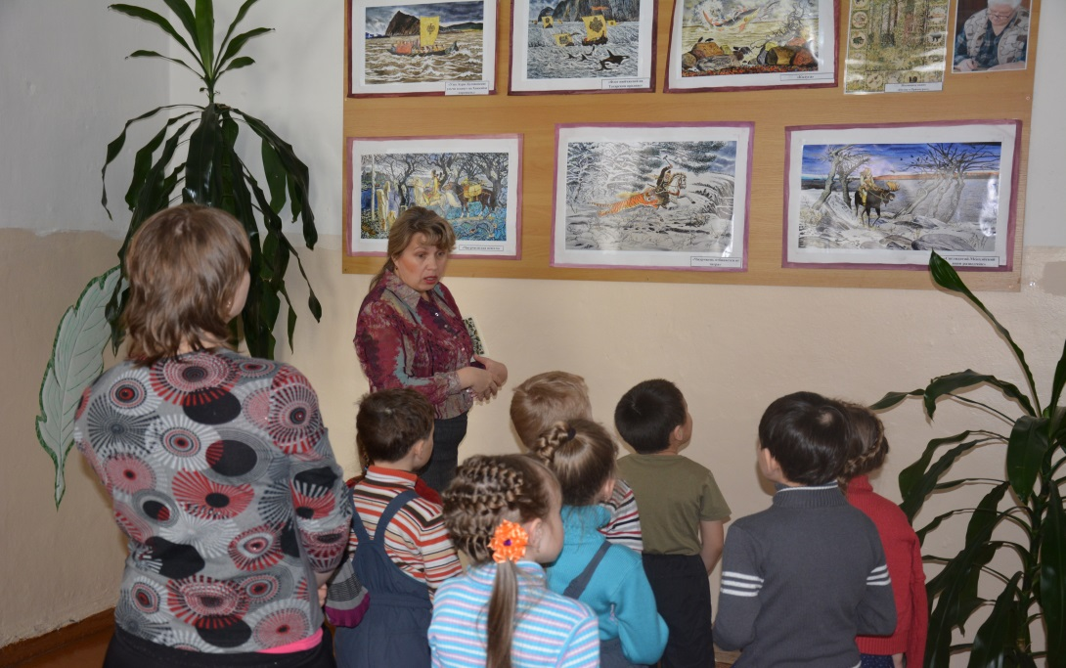

На протяжении всей недели с 23 марта по 4 апреля 2015 года проводились

обзорные и тематические экскурсии по музею эколого-биологическогоцентра по следующим темам.

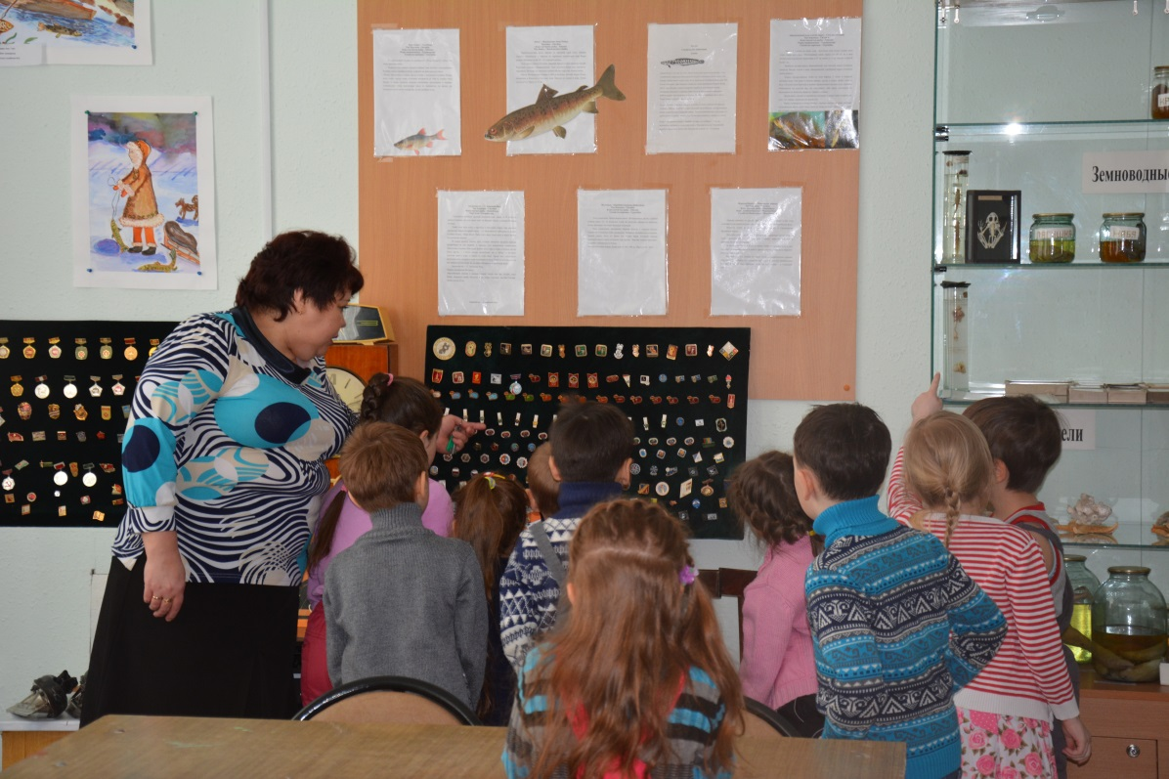

«Фотовыставка «Улочками старого Николаевска-на-Амуре» 5 экскурсий с охватом 75 человек.Экспозиция «Геология Нижнего Амура» представлена стендовой информацией о полезных ископаемых Николаевского района и об истории развития геологии на Амуре, о людях которые стояли у истоков ее развития, а также представлены образцы горных пород.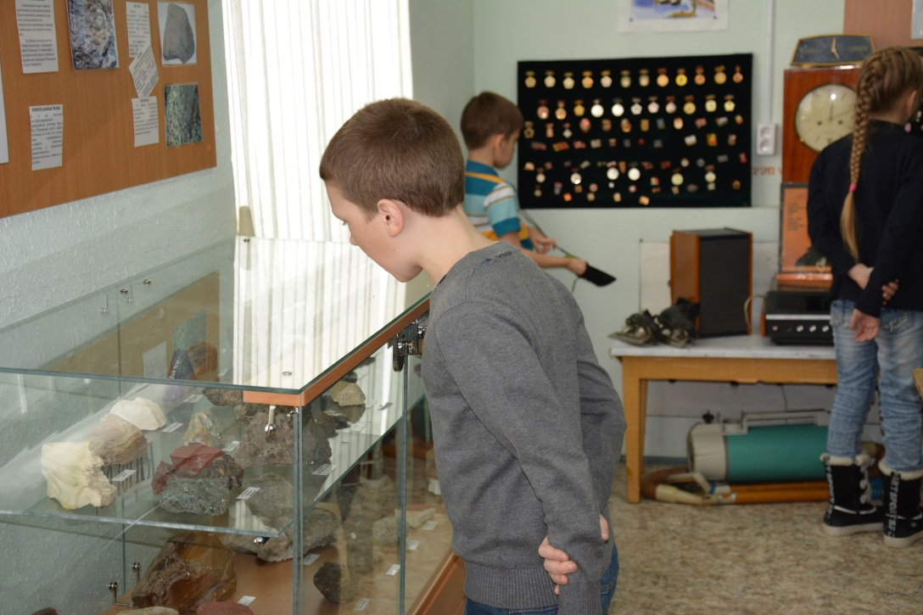

Также было рассказано ребятам о природе Нижнего Амура, о ее флоре и фауне.

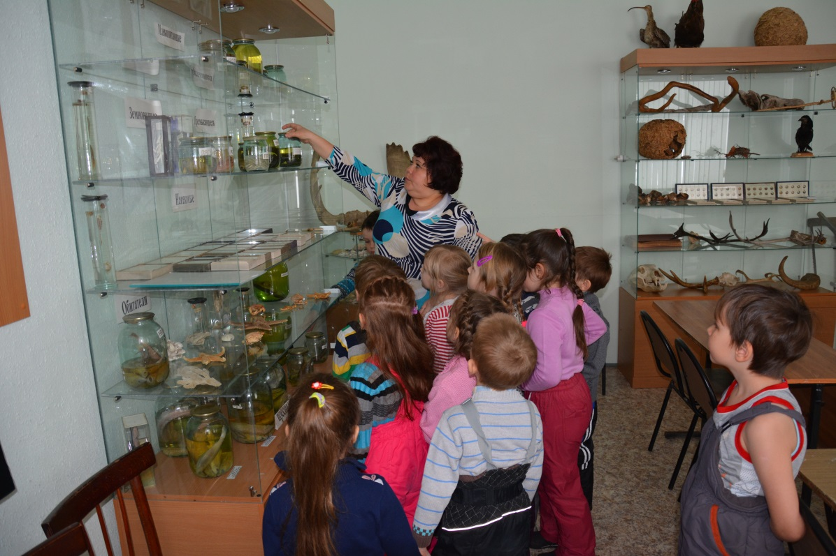

В отчетный период были проведены экскурсии в краеведческий музей им. В.Е. Розова по следующим темам:

-«История города» 1 экскурсия с общим охватом детей 15 человек. Экскурсовод Ян Е.А., рассказала ребятам об истории основания г. Николаевска-на-Амуре, его развитии в дореволюционный период, о культуре и быте переселенцев.

Так же прошёл семинар на тему «Роль музея как центра патриотического воспитания» в числе приглашённых были сотрудники краеведческого музея им.Розова, руководители школьных музеев и музейных комнат МКОУ СОШ п.Маго, МБОУ СОШ № 4, Приглашентак же был ветеран великой отечественнойвойны Воронин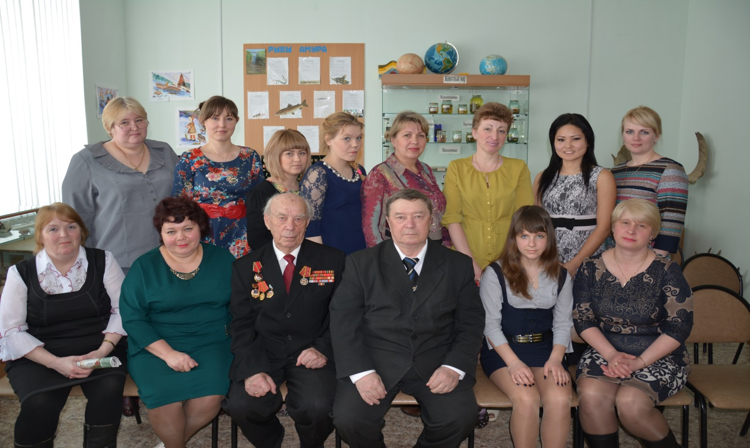

3 апреля в рамках недели «Музей и дети» впервые в нашем эко центре проходил районный конкурс экскурсоводов- школьников.

В конкурсе приняли участие 10 конкурсантов из города и района МБОУ СОШ №1,МБОУ СОШ № 4, МБОУ СОШ № 5,МКОУ ООШ с.Чля, МКОУ СОШ п.Лазорев ,МКОУ СОШ п.Многовершинный, МБОУ ДОД ЭБЦ.

Конкурс проводилсяпо номинации: «Лучший юный экскурсовод»

В номинации «**Лучший юный экскурсовод»,** с помощью компьютерной презентации видеоролика, конкурсанты представляли вниманию жюри фрагмент своей экскурсии продолжительностью не более 10 минут.

Оценка выступления производилась по следующим критериям:

* правильное и грамотное оформление экскурсионного материала;
* владение материалом экскурсии, компетентность экскурсовода;
* логика и стройность изложения, структура экскурсии;
* культура речи;
* эмоциональность, коммуникативная культура экскурсовода;
* соблюдение регламента;
* внешний вид участника.

Жюри конкурса, в состав которого вошли:

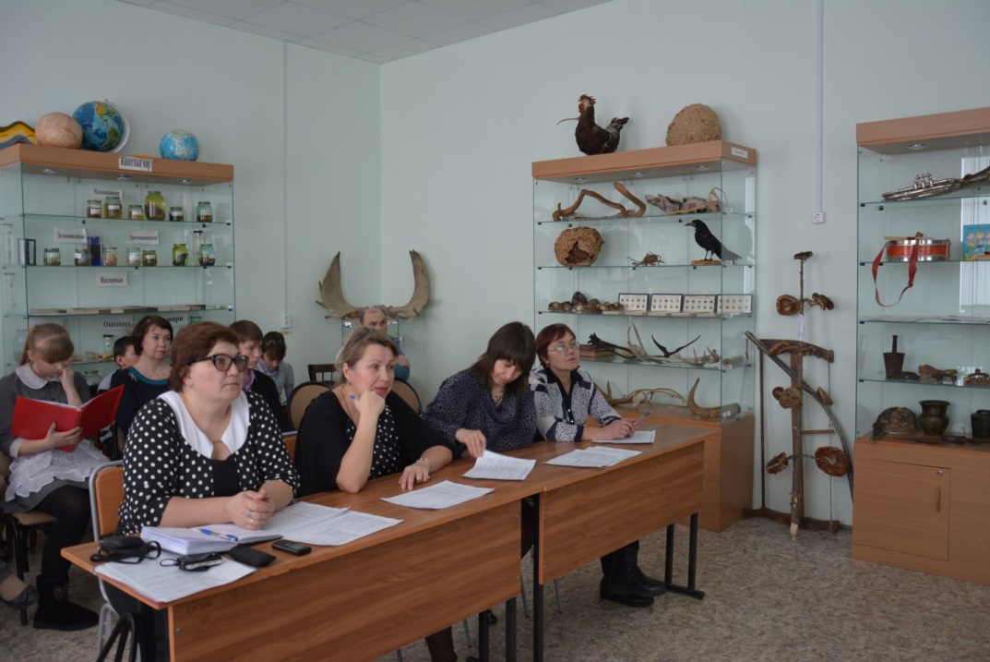

Ахроменко Елена Владимировна –педагог дополнительного образования ЭБЦ

Карпенко Алёна Александровна-учитель истории МБОУ СОШ № 4

Клачкова Татьяна Николаевна –Зав. отделом природы музея им. Розова

Белова Марина Петровна - ответственный секретарь газеты «М- пресс»

определило победителей и призёров:

Победители и призёры конкурса.

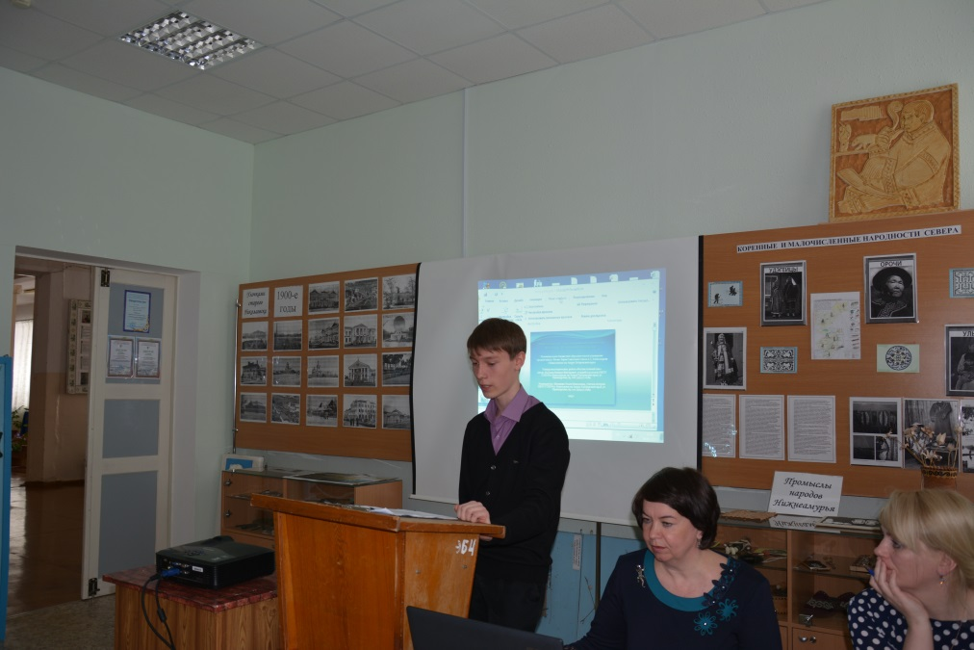

Мальцев Михаил

МБОУ СОШ № 1

Руководитель: Шеенкова Ольга Николаевна

**1 место**

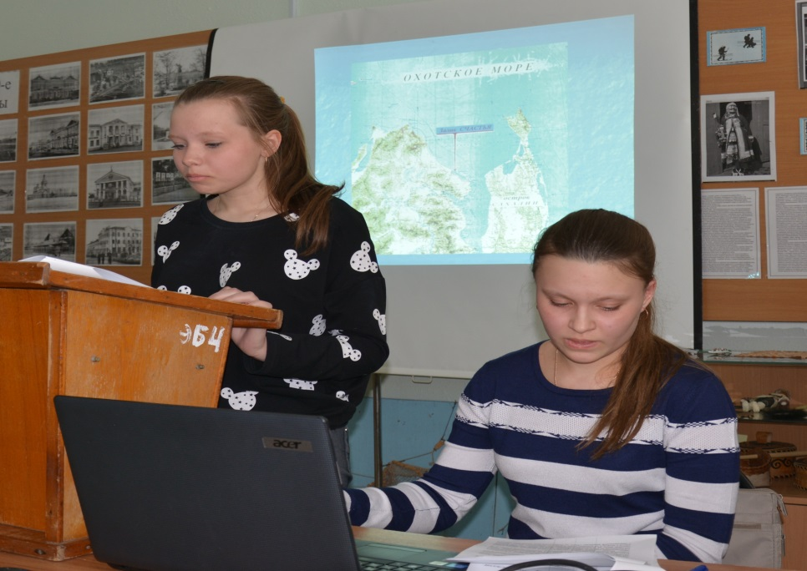

Свинкина Ксения и Тразанова Мария

МБОУ ДОД ЭБЦ

Руководитель: Ромашова Светлана Михайловна

**1 место**

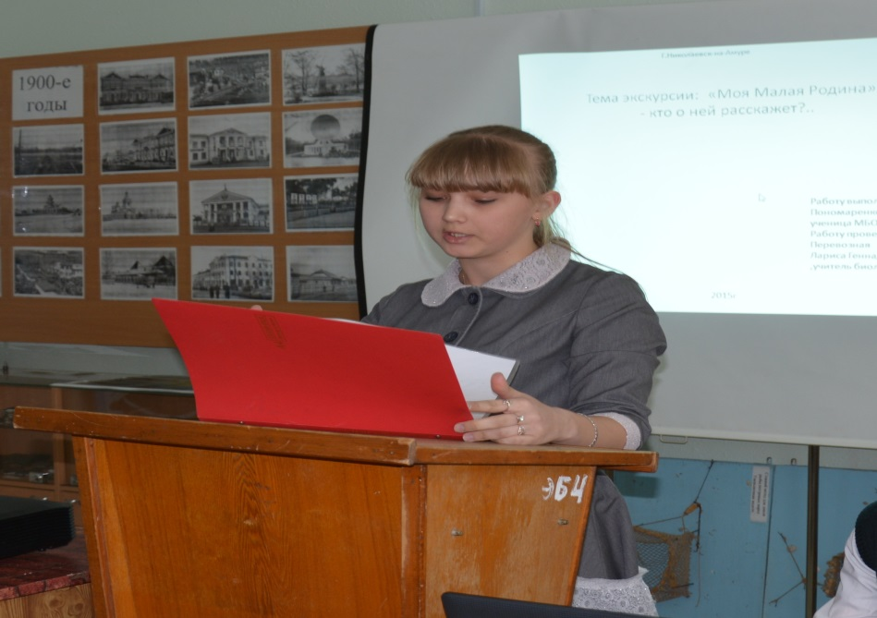

ПонаморенкоМаина

МБОУ СОШ № 5

Руководитель: Перевозная Лариса Геннадьевна

**2 место**

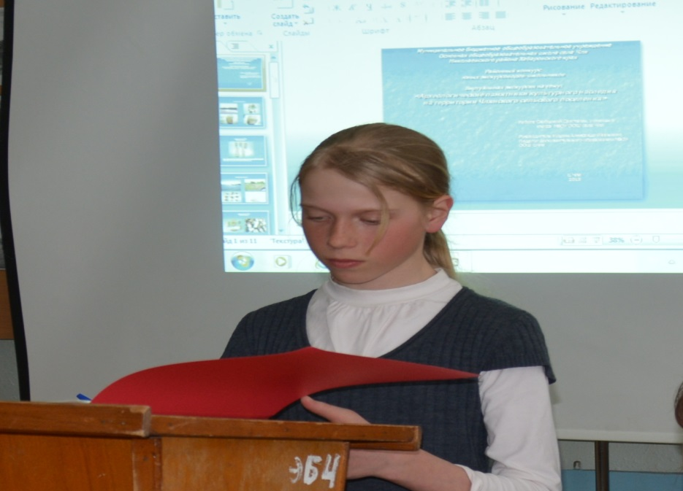

Скобцова Светлана

МБОУ ООШ с.Чля

Руководитель: Кудрин Александр Иванович

**2 место**

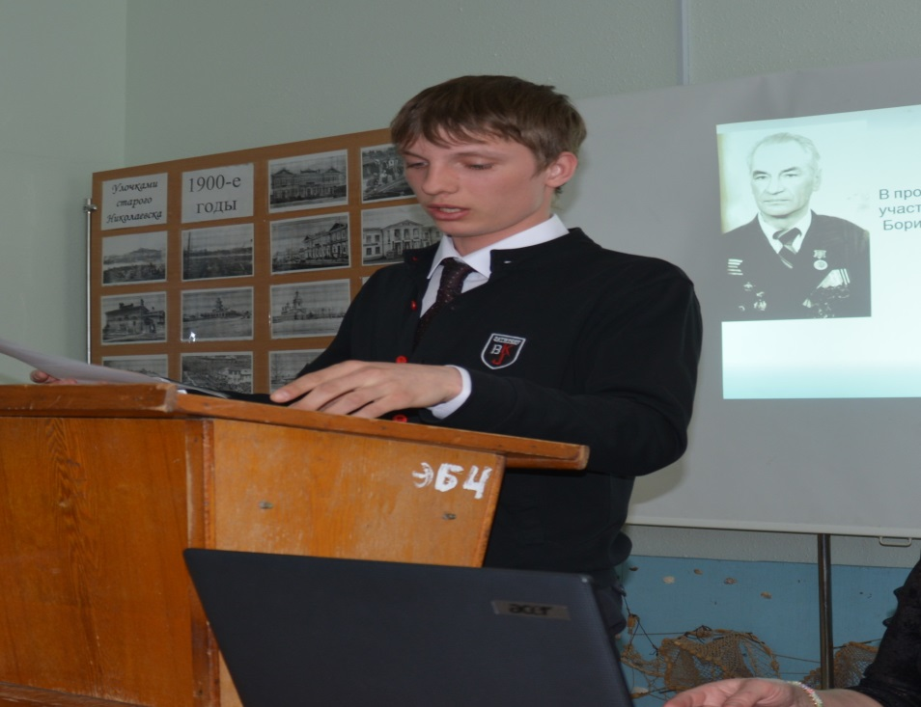

Юсов Андрей

МБОУ СОШ № 4

Руководитель : Павлова Елена Геннадьевна

**3 место**

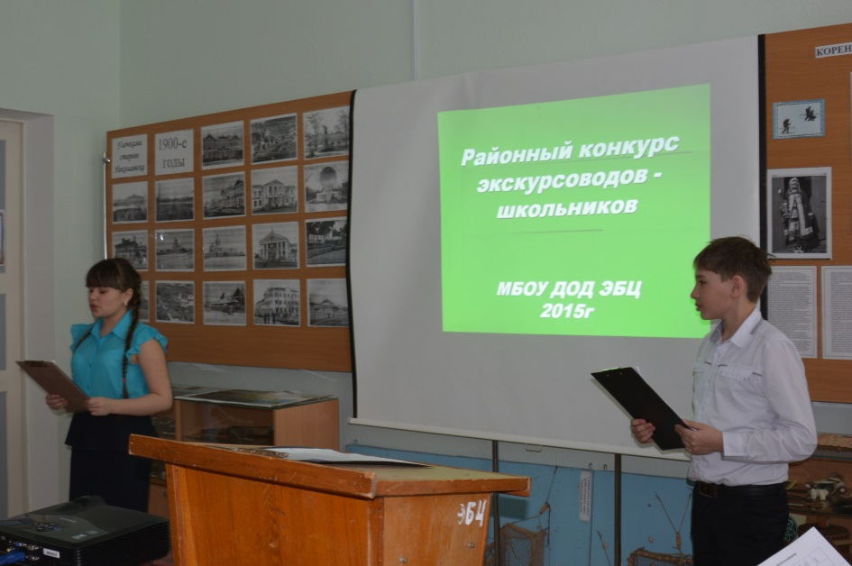

Ольшак Константин и Скулина Алёна

МБОУ СОШ № 1

Руководитель: Воробьёва Маргарита Александровна

**3 место**

Так же в рамках недели проходила виртуальная викторина которая была опубликована на сайте МБОУ ДОД ЭБЦ в которой приняло участие 15 учащихся с образовательных учреждений города и района МБОУ СОШ п.Многовершинный, МБОУ ДОД ЭБЦ, МКОУ СОШ п.Маго, МКОУ СОШ п.Лазарев. Победители определялись по двум возрастным категориям.

Прошёл районный конкурс рисунков «Любимый уголок природы»

Прошёл ряд мероприятий встреч с интересными людьми в лице Вингун А.М. т. к.: тематическая беседа с показом презентаций «Знакомство с бытом коренных малочисленных народов севера».

Мастер класс «Изготовление изделий из бересты»

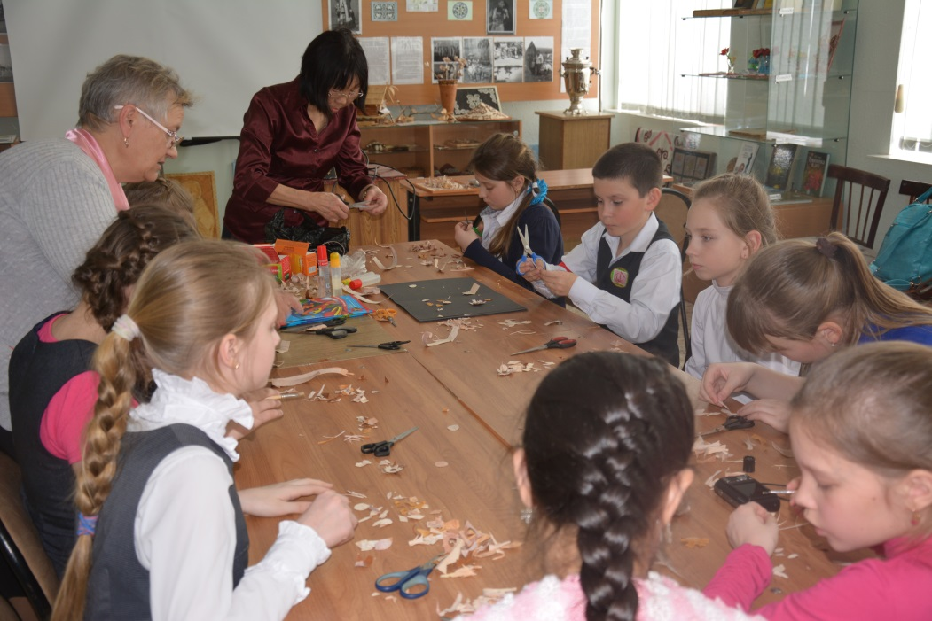

Тематическая беседа и показ презентаций «Традиционные промыслы».

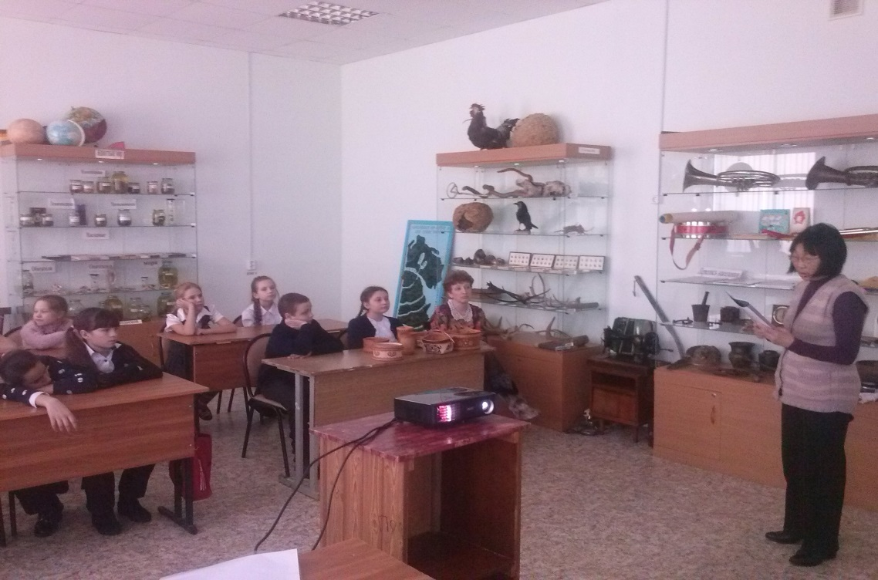

Посетили центральную библиотеку, где для нас была представлена виртуальная экскурсия «Николаевск город мой родной», в экскурсии поучаствовало 15 учащихся и три педагога центра.

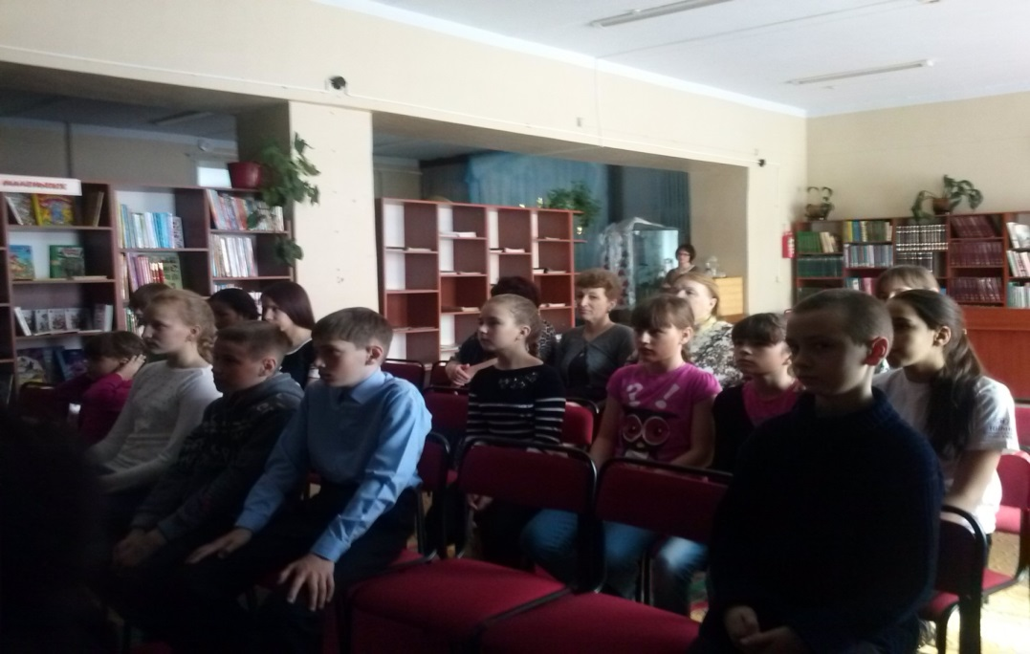

Неделя «Музей и дети» завершилась интерактивной игрой «Знатоки краеведения», в которой поучаствовали 3 команды с города и района.

Методистом Экоцентра Горлановой Н.А. была организована методическая выставка литературы в помощь педагогам для проведения мероприятий по теме Недели

Информацию подготовили

педагог - организатор

Клокова Ирина Викторовна